Anna Lille gir ut ny låt, ‘Middle Ground’ og annonserer sin debutplate
‘Master Complicator’
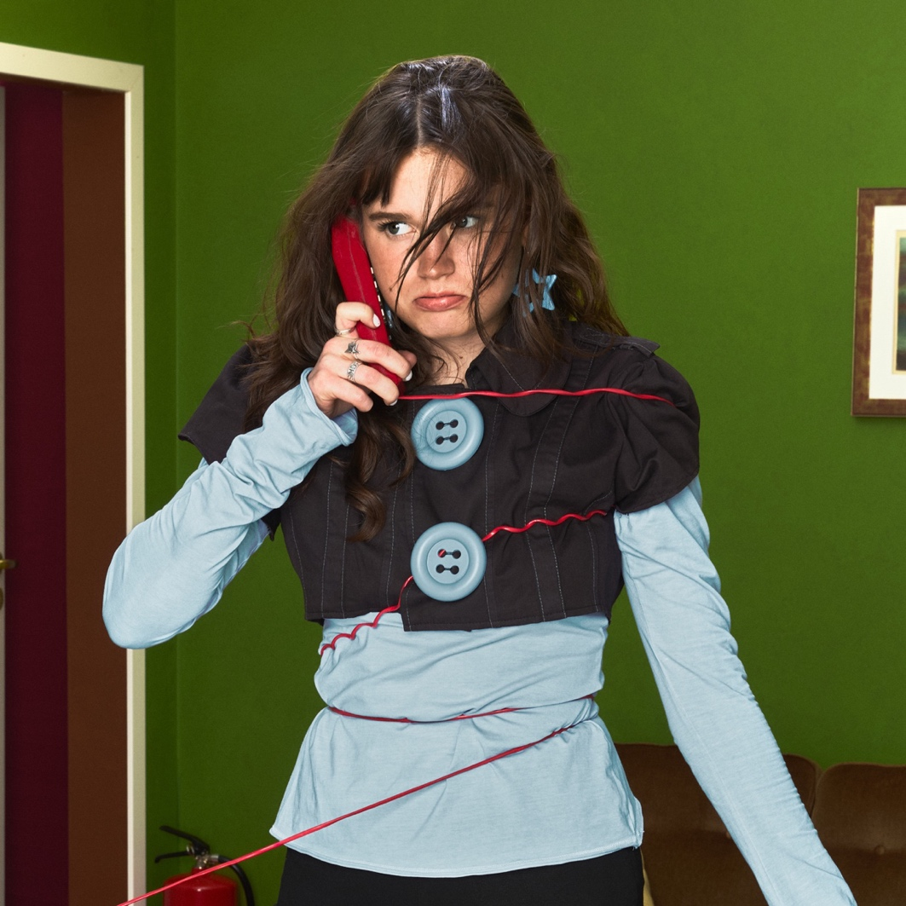
Coverbilde til ‘Middle Ground’
HØR ‘MIDDLE GROUND’ HER
Den norske indiepopartisten slipper debutalbumet sitt 15. januar 2027, etterfulgt av sin aller første klubbturné!
Den norske indiepopartisten Anna Lille er tilbake med ‘Middle Ground’, en fengende låt om tilgivelse, selvrespekt og det å gå videre i livet med personen som såret deg fortsatt tilstede. Samtidig med singelen annonserer 22-åringen debutalbumet sin, ‘Master Complicator’, som slippes 15. januar 2027.
På ‘Middle Ground’ utforsker Anna det kompliserte rommet mellom å være såret og å være klar til å gå videre. Hvordan tilgir man noen uten å bagatellisere det de har utsatt en for? Og hvordan gir man dem plass i livet igjen, samtidig som man står opp for seg selv? Anna beskriver låten som den mest modne hun har skrevet hittil, formidlet med den følelsesmessige ærligheten som har blitt hennes særpreg. Anna skrev låten sammen med Nick Hahn og Matias Tellez, som også har produsert den.
Anna forteller:
«Det er en låt om å tilgi noen fordi det er verre å ikke ha dem i livet ditt. Uansett hvor vondt det gjør, eller hvor mye de har såret deg, gjør det enda mer vondt å ikke ha dem i livet i det hele tatt. Dette er den mest voksne låten jeg har skrevet, og kanskje den jeg er stoltest av så langt i karrieren. Den handler om å klare å gå videre og forstå at det som regel ikke er noe poeng i å bære nag, men at det også er viktig å stå opp for seg selv.»
Mens EP-en ‘How did I let this get so serious?’ fra 2025 fortalte historiene om alle andres problemer, setter debutalbumet Anna selv i sentrum. ‘Middle Ground’ gir rom for ettertanke i dette universet og utforsker hva som skal til for å legge det vonde bak seg uten å miste seg, samtidig som låten er uimotståelig fengende!
Den 22. september annonserte Anna sin aller første klubbturné, som tar henne rundt i Norge og til Stockholm tidlig i 2027. Turneen starter dagen etter albumslippet, og Anna og bandet hennes skal gi de nye låtene liv i et intimt, energisk og ærlig liveshow, med god plass til hennes ufiltrerte personlighet. Turneen inkluderer to konserter på Parkteatret i Oslo: én for publikum under 18 år og én med 18-årsgrense.
Anna kommer fra Nordfjordeid på Vestlandet og begynte å skrive låter og opptre allerede som 12-åring som endte opp med at hun og sin venninne Vilde vant MGP Junior for 10 år siden, i 2016. Nå er hun 22 og kombinerer varmen ved å være alles «lillesøster» med selvsikkerheten til en venninne som går etter det hun vil ha. Personligheten hennes kommer like tydelig frem på scenen som i de nedstrippede opptredenene som har gjort hundretusener kjent med stemmen hennes på nettet, og fanget oppmerksomheten til Justin Bieber, Billie Eilish, Kendall Jenner, Maisie Peters og Lola Young.
Gjennombruddsåret 2025 bød på debut-EP, konserter på 15 sommerfestivaler og en oppvarmingsjobb for Bryan Adams i Ålesund, i tillegg til nykommernominasjoner under Spellemannprisen, P3 Gull og Musikkforleggerprisen. I 2026 ble hun kåret til årets artist under Luttprisen, opptrådte på Eurosonic og ble nominert til Music Moves Europe Awards.
Med ‘Middle Ground’ viser Anna at det å bli voksen kan innebære å forsone seg med noen, samtidig som man vet hva man fortjener. Låten er en dypt personlig introduksjon til det følelsesmessige universet på ‘Master Complicator’, der alt fra dårlige avgjørelser, selvinnsikt og humor har en plass.
‘Middle Ground’ slippes 23. oktober.
Anna Lilles debutalbum ‘Master Complicator’ slippes 15. januar 2027.

